О внесении изменений в приказ Министра культуры и спорта Республики Казахстан от 15 мая 2015 года № 184 "Об утверждении регламентов государственных услуг в области архивного дела"
Утративший силу
Приказ Министра культуры и спорта Республики Казахстан от 4 июля 2019 года № 189. Зарегистрирован в Министерстве юстиции Республики Казахстан 5 июля 2019 года № 18987. Утратил силу приказом Министра культуры и спорта Республики Казахстан от 29 мая 2020 года № 159.
Сноска. Утратил силу приказом Министра культуры и спорта РК от 29.05.2020 № 159 (вводится в действие по истечении десяти календарных дней после дня его первого официального опубликования).
В соответствии с подпунктом 2) статьи 10 Закона Республики Казахстан от 15 апреля 2013 года "О государственных услугах" ПРИКАЗЫВАЮ:
1. Внести в приказ Министра культуры и спорта Республики Казахстан от 15 мая 2015 года № 184 "Об утверждении регламентов государственных услуг в области архивного дела" (зарегистрирован в Реестре государственной регистрации нормативных правовых актов под № 11444, опубликован в информационно-правовой системе "Әділет" 10 июля 2015 года) следующие изменения:

пункт 1 изложить в следующей редакции:
"1. Утвердить:
1) регламент государственной услуги "Выдача архивных справок, копий архивных документов или архивных выписок" согласно приложению 1 к настоящему приказу;
2) регламент государственной услуги "Выдача разрешения на временный вывоз за пределы Республики Казахстан документов Национального архивного фонда, находящихся в государственной собственности" согласно приложению 2 к настоящему приказу;
3) регламент государственной услуги "Апостилирование архивных справок, копий архивных документов или архивных выписок, исходящих из государственных архивов Республики Казахстан и направляемых за рубеж" согласно приложению 3 к настоящему приказу.";

регламент государственной услуги "Выдача архивных справок", утвержденный указанным приказом изложить в редакции согласно приложению к настоящему приказу;
в регламенте государственной услуги "Выдача разрешения на временный вывоз за пределы Республики Казахстан документов Национального архивного фонда, находящихся в государственной собственности", утвержденном указанным приказом:

подпункт 1) пункта 5 изложить в следующей редакции:
"1) прием и регистрация сотрудником канцелярии документов, поступившего из Государственной корпорации или через портал в течение 10 (десяти) минут (в случае поступления после 17.30 часов, документы регистрируются на следующий рабочий день).";

подпункт 1) пункта 8 изложить в следующей редакции:
"1) сотрудник канцелярии в течение 10 (десяти) минут принимает и регистрирует документы, поступившие из Государственной корпорации или через портал (в случае поступления после 17.30 часов документы регистрируется на следующий рабочий день);";
подпункт 1) пункта 10 изложить в следующей редакции:
"10. Описание процесса получения результата оказания государственной услуги через Государственную корпорацию, его длительность – получение услугополучателем разрешения либо уведомления об отказе в оказании государственной услуги производится через работника Государственной корпорации в течение 15 (пятнадцати) минут.
В Государственной корпорации выдача разрешения либо уведомления об отказе в оказании государственной услуги осуществляется на основании расписки о приеме соответствующих документов, при предъявлении удостоверения личности услугополучателя.
В случае, если услугополучатель не явился для получения результата оказания государственной услуги после истечения срока, указанного в расписке, согласно Правилам деятельности Государственной корпорации "Правительство для граждан", утвержденным приказом Министра по инвестициям и развитию Республики Казахстан от 22 января 2016 года № 52 "Об утверждении Правил деятельности Государственной корпорации "Правительство для граждан", зарегистрированным в Реестре государственной регистрации нормативных правовых актов под № 13248, Государственная корпорация обеспечивает хранение результата оказания государственной услуги в течение 1 (одного) месяца.
При обращении услугополучателя за результатом оказания государственной услуги в Государственную корпорацию в течение 1 (одного) месяца после истечения срока, указанного в расписке, Государственная корпорация в тот же день выдает услугополучателю результат оказания государственной услуги.
В случае, если услугополучатель не обратился в Государственную корпорацию в течение 1 (одного) месяца после истечения срока, указанного в расписке, невостребованный результат оказания государственной услуги передается услугодателю.
Услугодатель обеспечивает хранение невостребованного результата оказания государственной услуги в течение 1 (одного) года.
При обращении услугополучателя за результатом оказания государственной услуги в Государственную корпорацию в течение срока хранения результата оказания государственной услуги услугодателем, Государственная корпорация направляет услугодателю запрос о выдаче результата оказания государственной услуги. Услугодатель в течение 1 (одного) рабочего дня со дня поступления запроса от Государственной корпорации направляет результат оказания государственной услуги в Государственную корпорацию.";
в регламенте государственной услуги "Апостилирование архивных справок и копий архивных документов, исходящих из государственных архивов Республики Казахстан и направляемых за рубеж", утвержденном указанным приказом:
заголовок изложить в следующей редакции:
"Регламент государственной услуги "Апостилирование архивных справок, копий архивных документов или архивных выписок, исходящих из государственных архивов Республики Казахстан и направляемых за рубеж";
часть первую пункта 1 изложить в следующей редакции:
"1. Государственная услуга "Апостилирование архивных справок, копий архивных документов или архивных выписок, исходящих из государственных архивов Республики Казахстан и направляемых за рубеж" (далее – государственная услуга) оказывается Министерством культуры и спорта Республики Казахстан (далее – услугодатель) в соответствии со стандартом государственной услуги "Апостилирование архивных справок, копий архивных документов или архивных выписок, исходящих из государственных архивов Республики Казахстан и направляемых за рубеж", утвержденным приказом Министра культуры и спорта Республики Казахстан от 17 апреля 2015 года № 138 (зарегистрирован в Реестре государственной регистрации нормативных правовых актов за № 11086) (далее – стандарт).";
часть первую пункта 3 изложить в следующей редакции:
"3. Результат оказания государственной услуги – штамп апостиля на архивных справках, копиях архивных документов или архивных выписках, исходящих из государственных архивов Республики Казахстан и направляемых за рубеж, по форме согласно приложению к постановлению Правительства Республики Казахстан от 24 апреля 2001 года № 545 "О мерах по реализации положений Конвенции, отменяющей требование легализации иностранных официальных документов (Гаага, 5 октября 1961 года)", либо мотивированный ответ об отказе в оказании государственной услуги, по основаниям, предусмотренным пунктом 10 стандарта.";

пункт 4 изложить в следующей редакции:
"4. Основанием для начала процедуры (действия) по оказанию государственной услуги является прием Государственной корпорацией или через портал документов, предусмотренных пунктом 9 стандарта.
Прием заявлений и выдача результата оказания государственной услуги осуществляется через Государственную корпорацию или портал.";
в подпункт 1) пункта 5 вносится изменение в текст на казахском языке, текст на русском языке не меняется;

подпункт 10) пункта 9 изложить в следующей редакции:
"10) процесс 7 – направление электронного документа (запроса услугополучателя), удостоверенного (подписанного) ЭЦП работника Государственной корпорации, через ШЭП в автоматизированное рабочее место регионального шлюза "электронного правительства" (далее – АРМ РШЭП) в течение 2 (двух) минут либо направление документов услугодателю в бумажном виде через курьерскую связь в течение 6 (шести) рабочих дней (расположенные в городе Нур-Султан в течение 1 (одного) рабочего дня);";

пункт 10 изложить в следующей редакции:
"10. Описание процесса получения результата оказания государственной услуги через Государственную корпорацию, его длительность – получение услугополучателем документов со штампом апостиля либо ответа об отказе в оказании государственной услуги производится через работника Государственной корпорации в течение 15 (пятнадцати) минут.
В Государственной корпорации выдача документов со штампом апостиля либо ответа об отказе в оказании государственной услуги осуществляется на основании расписки о приеме соответствующих документов, при предъявлении удостоверения личности услугополучателя.
В случае, если услугополучатель не явился для получения результата оказания государственной услуги после истечения срока, указанного в расписке, согласно Правилам деятельности Государственной корпорации "Правительство для граждан", утвержденным приказом Министра по инвестициям и развитию Республики Казахстан от 22 января 2016 года № 52 "Об утверждении Правил деятельности Государственной корпорации "Правительство для граждан", зарегистрированным в Реестре государственной регистрации нормативных правовых актов под № 13248, Государственная корпорация обеспечивает хранение результата оказания государственной услуги в течение 1 (одного) месяца.
При обращении услугополучателя за результатом оказания государственной услуги в Государственную корпорацию в течение 1 (одного) месяца после истечения срока, указанного в расписке, Государственная корпорация в тот же день выдает услугополучателю результат оказания государственной услуги.
В случае, если услугополучатель не обратился в Государственную корпорацию в течение 1 (одного) месяца после истечения срока, указанного в расписке, невостребованный результат оказания государственной услуги передается услугодателю.
Услугодатель обеспечивает хранение невостребованного результата оказания государственной услуги в течение 1 (одного) года.
При обращении услугополучателя за результатом оказания государственной услуги в Государственную корпорацию в течение срока хранения результата оказания государственной услуги услугодателем, Государственная корпорация направляет услугодателю запрос о выдаче результата оказания государственной услуги. Услугодатель в течение 1 (одного) рабочего дня со дня поступления запроса от Государственной корпорации направляет результат оказания государственной услуги в Государственную корпорацию.";
правый верхний угол приложения 1 изложить в следующей редакции:
"Приложение 1
к регламенту государственной
услуги "Апостилирование
архивных справок и копий
архивных документов или
архивных выписок, исходящих
из государственных архивов
Республики Казахстан и
направляемых за рубеж";
в приложении 2:
правый верхний угол изложить в следующей редакции:
"Приложение 2
к регламенту государственной
услуги "Апостилирование
архивных справок и копий
архивных документов или
архивных выписок, исходящих
из государственных архивов
Республики Казахстан и
направляемых за рубеж";
заголовок изложить в следующей редакции:
"Справочник бизнес-процессов оказания государственной услуги "Апостилирование архивных справок, копий архивных документов или архивных выписок, исходящих из государственных архивов Республики Казахстан и направляемых за рубеж".
2. Департаменту архивного дела и документации Министерства культуры и спорта Республики Казахстан в установленном законодательством порядке обеспечить:
1) государственную регистрацию настоящего приказа в Министерстве юстиции Республики Казахстан;
2) в течение десяти календарных дней со дня государственной регистрации настоящего приказа направление его в электронном виде на казахском и русском языках в Республиканское государственное предприятие на праве хозяйственного ведения "Институт законодательства и правовой информации Республики Казахстан" Министерства юстиции Республики Казахстан для официального опубликования и включения в Эталонный контрольный банк нормативных правовых актов Республики Казахстан;
3) в течение двух рабочих дней после введения его в действие размещение настоящего приказа на интернет-ресурсе Министерства культуры и спорта Республики Казахстан;
4) в течение двух рабочих дней после исполнения мероприятий, предусмотренных настоящим пунктом, представление в Департамент юридической службы Министерства культуры и спорта Республики Казахстан сведений об исполнении мероприятий.
3. Контроль за исполнением настоящего приказа возложить на курирующего вице-министра культуры и спорта Республики Казахстан.
4. Настоящий приказ вводится в действие по истечении десяти календарных дней после дня его первого официального опубликования.
Министр культуры и спорта  Республики Казахстан | А. Раимкулова
Приложение
к приказу Министра
культуры и спорта
Республики Казахстан
от 4 июля 2019 года № 189
Приложение 1
к приказу Министра
культуры и спорта
Республики Казахстан
от 15 мая 2015 года № 184
Регламент государственной услуги "Выдача архивных справок, копий архивных документов или архивных выписок"
Глава 1. Общие положения
1. Государственная услуга "Выдача архивных справок, копий архивных документов или архивных выписок" (далее – государственная услуга) оказывается республиканским государственным учреждением "Национальный архив Республики Казахстан", центральными государственными архивами, государственными архивами областей, городов Нур-Султан, Алматы и Шымкент, городов, районов (далее – услугодатель) в соответствии со стандартом государственной услуги "Выдача архивных справок, копий архивных документов или архивных выписок", утвержденным приказом Министра культуры и спорта Республики Казахстан от 17 апреля 2015 года № 138 (зарегистрирован в Реестре государственной регистрации нормативных правовых актов за № 11086) (далее – стандарт).
Прием заявления и выдача результата оказания государственной услуги осуществляются через:
1) некоммерческое акционерное общество "Государственная корпорация "Правительство для граждан" (далее – Государственная корпорация) по выбору услугополучателя;
2) веб-портал "электронного правительства" www.egov.kz (далее – портал).
2. Форма оказания государственной услуги: электронная (частично автоматизированная) и (или) бумажная.
3. Результат оказания государственной услуги – архивная справка о подтверждении сведений социально-правового характера по форме согласно приложению 50 к Формам документов, оформляемых (составляемых) при комплектовании, хранении, учете и использовании документов Национального архивного фонда и других архивных документов государственными и специальными государственными архивами, утвержденным приказом Министра культуры и спорта Республики Казахстан от 12 марта 2019 года № 62, зарегистрированным в Реестре государственной регистрации нормативных правовых актов под № 18392, (далее – Формы) либо копия архивного документа или архивная выписка по форме согласно приложению 51 к Формам, или ответ об отсутствии на хранении у услугодателя запрашиваемых сведений либо мотивированный ответ об отказе в оказании государственной услуги, по основаниям, предусмотренным пунктом 10-1 стандарта.
В случае поступления запроса через портал, услугодателем результат оказания государственной услуги направляется в "личный кабинет" услугополучателя в форме электронного документа, подписанного электронной цифровой подписью (далее – ЭЦП) уполномоченного лица услугодателя. Для получения результата оказания государственной услуги на бумажном носителе услугополучателю в "личный кабинет" направляется уведомление с указанием места и даты получения результата государственной услуги.
Форма предоставления результата оказания государственной услуги – электронная или бумажная.
Государственная услуга оказывается бесплатно физическим и юридическим лицам (далее – услугополучатель).
Глава 2. Описание порядка действий структурных подразделений (работников) услугодателя в процессе оказания государственной услуги
4. Основанием для начала процедуры (действия) по оказанию государственной услуги является прием Государственной корпорацией или через портал документов, предусмотренных пунктом 9 стандарта.
Прием заявлений и выдача результата оказания государственной услуги осуществляется через Государственную корпорацию или портал.
5. Содержание каждой процедуры (действия), входящей в состав процесса оказания государственной услуги, длительность его выполнения:
1) прием и регистрация сотрудником канцелярии заявления, поступившего из Государственной корпорации или через портал в течение 10 (десяти) минут (в случае поступления после 17.30 часов, заявление регистрируется на следующий рабочий день).
В случаях представления услугополучателем неполного пакета документов, предусмотренных пунктом 9 стандарта, и (или) документов с истекшим сроком действия отказ работника канцелярии в приеме заявления;
2) сотрудник канцелярии в течение 4 (четырех) часов направляет документы руководству услугодателя, ответственному исполнителю для рассмотрения;
3) ответственный исполнитель рассматривает (изучает) документы и подготавливает результат оказания государственной услуги в течение 8 (восьми) рабочих дней, а в случае продления срока оказания государственной услуги согласно подпункту 1) пункта 4 стандарта – в течение 20 (двадцати) рабочих дней, но, не позднее продленного срока оказания государственной услуги.
В случае продления срока оказания государственной услуги ответственный исполнитель в течение 1 (одного) рабочего дня подготавливает уведомление о продлении срока оказания государственной услуги.
В случае отсутствия документов (сведений) на государственном хранении, ответственный исполнитель в течение 2 (двух) рабочих дней подготавливает уведомление об отсутствии на хранении у услугодателя запрашиваемых документов (сведений);
4) ответственный исполнитель, руководство услугодателя в течение 2 (двух) часов визирует (подписывает) результат оказания государственной услуги либо уведомление о продлении срока оказания государственной услуги.
Архивная справка, предназначенная для направления за рубеж, подписывается первым руководителем услугодателя либо исполняющим его обязанности;
5) ответственный исполнитель в течение 1 (одного) часа передает сотруднику канцелярии для регистрации результата оказания государственной услуги либо уведомления о продлении срока оказания государственной услуги;
6) сотрудник канцелярии в течение 1 (одного) часа регистрирует результат оказания государственной услуги либо уведомления о продлении срока оказания государственной услуги и направляет не позднее 17.30 часов следующего дня услугополучателю через портал или Государственную корпорацию.
6. Результат процедуры (действия) по оказанию государственной услуги, который служит основанием для начала выполнения следующей процедуры (действия):
1) зарегистрированное заявление услугополучателя;
2) резолюция руководителя услугодателя;
3) проект результата оказания государственной услуги или уведомления о продлении срока оказания государственной услуги;
4) подписанный результат оказания государственной услуги или уведомление о продлении срока оказания государственной услуги;
5) зарегистрированный результат оказания государственной услуги или уведомление о продлении срока оказания государственной услуги.
Глава 3. Описание порядка взаимодействия структурных подразделений (работников) услугодателя в процессе оказания государственной услуги
7. Перечень структурных подразделений (работников) услугодателя, которые участвуют в процессе оказания государственной услуги:
1) сотрудник канцелярии;
2) руководство услугодателя;
3) ответственный исполнитель.
8. Описание последовательности процедур (действий) между структурными подразделениями (работниками) с указанием длительности каждой процедуры (действия):
1) сотрудник канцелярии в течение 10 (десяти) минут принимает и регистрирует заявление, поступившее из Государственной корпорации или через портал (в случае поступления документов после 17.30 часов, заявление регистрируется на следующий рабочий день).
В случаях представления услугополучателем неполного пакета документов, предусмотренных пунктом 9 стандарта, и (или) документов с истекшим сроком действия работник канцелярии отказывает в приеме заявления;
2) после регистрации документов сотрудник канцелярии в течение 4 (четырех) часов направляет их руководству услугодателя, ответственному исполнителю для рассмотрения;
3) после получения резолюции руководства услугодателя ответственный исполнитель рассматривает (изучает) документы и подготавливает результат оказания государственной услуги в течение 8 (восьми) рабочих дней, а в случае продления срока оказания государственной услуги согласно подпункта 1) пункта 4 стандарта – в течение 20 (двадцати) рабочих дней, но, не позднее продленного срока оказания государственной услуги.
В случае продления срока оказания государственной услуги ответственный исполнитель в течение 1 (одного) рабочего дня подготавливает уведомление о продлении срока оказания государственной услуги.
В случае отсутствия документов (сведений) на государственном хранении, ответственный исполнитель в течение 2 (двух) рабочих дней подготавливает уведомление об отсутствии на хранении у услугодателя запрашиваемых документов (сведений);
4) ответственный исполнитель, руководство услугодателя в течение 2 (двух) часов визирует (подписывает) результат оказания государственной услуги либо уведомление о продлении срока оказания государственной услуги.
Архивная справка, предназначенная для направления за рубеж, подписывается первым руководителем услугодателя либо исполняющим его обязанности;
5) после подписания результата оказания государственной услуги либо уведомления о продлении срока оказания государственной услуги ответственный исполнитель передает сотруднику канцелярии для регистрации;
6) после получения подписанного результата оказания государственной услуги либо уведомления о продлении срока оказания государственной услуги сотрудник канцелярии в течение 1 (одного) часа регистрирует результат оказания государственной услуги либо уведомления о продлении срока оказания государственной услуги и направляет не позднее 17.30 часов следующего дня услугополучателю через портал или Государственную корпорацию.
Глава 4. Описание порядка взаимодействия с Государственной корпорацией и (или) иными услугодателями, а также порядка использования информационных систем в процессе оказания государственной услуги
9. Описание порядка обращения в Государственную корпорацию, длительность обработки запроса услугополучателя:
1) для получения государственной услуги услугополучатель обращается в Государственную корпорацию в порядке электронной очереди без ускоренного обслуживания. При необходимости услугополучатель имеет возможность бронирования электронной очереди посредством портала;
2) процесс 1 – ввод работником Государственной корпорации в информационной системе мониторинга оказания государственных услуг (далее – ИС МОГУ) логина и пароля (процесс авторизации) для оказания государственной услуги в течение 5 (пяти) минут;
3) процесс 2 – выбор работником Государственной корпорации государственной услуги, вывод на экран формы запроса для оказания государственной услуги и ввод оператором Государственной корпорации данных услугополучателя, а также данных по доверенности представителя услугополучателя (при нотариально засвидетельствованной доверенности, при ином удостоверении доверенности – данные доверенности не заполняются) в течение 5 (пяти) минут;
4) процесс 3 – направление запроса через шлюз "электронного правительства" (далее – ШЭП) в государственную базу данных "Физические лица" (далее – ГБД ФЛ) либо государственную базу данных "Юридические лица" (далее – ГБД ЮЛ) о данных услугополучателя, а также в единую нотариальную информационную систему (далее – ЕНИС) – о данных доверенности представителя услугополучателя в течение 2 (двух) минут;
5) условие 1 – проверка наличия данных услугополучателя в ГБД ФЛ/ГБД ЮЛ и данных доверенности в ЕНИС в течение 1 (одной) минуты;
6) процесс 4 – формирование сообщения о невозможности получения данных в связи с отсутствием данных услугополучателя в ГБД ФЛ/ГБД ЮЛ и данных доверенности в ЕНИС в течение 2 (двух) минут;
7) процесс 5 – заполнение работником Государственной корпорации формы запроса в части отметки о наличии документов в бумажной форме и сканирование документов, предоставленных услугополучателем, прикрепление их к форме запроса и удостоверение посредством электронной цифровой подписи (далее – ЭЦП) заполненной формы (введенных данных) запроса на оказание государственной услуги;
8) условие 2 – проверка работником Государственной корпорации документов на соответствие пункту 9 стандарта;
9) процесс 6 – формирование сообщения об отказе в запрашиваемой государственной услуге в связи с имеющимися нарушениями в документах услугополучателя;
10) процесс 7 – направление электронного документа (запроса услугополучателя), удостоверенного (подписанного) ЭЦП работника Государственной корпорации, через ШЭП в автоматизированное рабочее место регионального шлюза "электронного правительства" (далее – АРМ РШЭП) в течение 2 (двух) минут либо направление документов услугодателю в бумажном виде через курьерскую связь;
11) процесс 8 – регистрация электронного документа в автоматизированном рабочем месте услугодателя (далее – АРМ услугодателя);
12) процесс 9 – осуществление процедур (действий), предусмотренных подпунктами 2)-7) пункта 5 настоящего регламента;
13) процесс 10 – получение услугополучателем через Государственную корпорацию результата оказания государственной услуги либо уведомления о продлении срока оказания государственной услуги.
День сдачи документов в Государственную корпорацию не входит в срок оказания государственной услуги.
10. Описание процесса получения результата оказания государственной услуги через Государственную корпорацию, его длительность – получение услугополучателем результата оказания государственной услуги либо уведомления о продлении срока оказания государственной услуги производится через работника Государственной корпорации в течение 15 (пятнадцати) минут.
В Государственной корпорации выдача результата оказания государственной услуги либо уведомления о продлении срока оказания государственной услуги осуществляется на основании расписки о приеме соответствующих документов, при предъявлении удостоверения личности услугополучателя.
В случае, если услугополучатель не явился для получения результата оказания государственной услуги после истечения срока, указанного в расписке, согласно Правилам деятельности Государственной корпорации "Правительство для граждан", утвержденным приказом Министра по инвестициям и развитию Республики Казахстан от 22 января 2016 года № 52 "Об утверждении Правил деятельности Государственной корпорации "Правительство для граждан", зарегистрированным в Реестре государственной регистрации нормативных правовых актов под № 13248, Государственная корпорация обеспечивает хранение результата оказания государственной услуги в течение 1 (одного) месяца.
При обращении услугополучателя за результатом оказания государственной услуги в Государственную корпорацию в течение 1 (одного) месяца после истечения срока, указанного в расписке, Государственная корпорация в тот же день выдает услугополучателю результат оказания государственной услуги.
В случае, если услугополучатель не обратился в Государственную корпорацию в течение 1 (одного) месяца после истечения срока, указанного в расписке, невостребованный результат оказания государственной услуги передается услугодателю.
Услугодатель обеспечивает хранение невостребованного результата оказания государственной услуги в течение 1 (одного) года.
При обращении услугополучателя за результатом оказания государственной услуги в Государственную корпорацию в течение срока хранения результата оказания государственной услуги услугодателем, Государственная корпорация направляет услугодателю запрос о выдаче результата оказания государственной услуги. Услугодатель в течение 1 (одного) рабочего дня со дня поступления запроса от Государственной корпорации направляет результат оказания государственной услуги в Государственную корпорацию.
11. Описание порядка обращения и последовательности процедур (действий) услугодателя и услугополучателя при оказании государственной услуги через портал:
1) процесс 1 – услугополучатель осуществляет авторизацию на портале с помощью индивидуального идентификационного номера (далее – ИИН) либо бизнес идентификационного номера (далее – БИН), а также ЭЦП либо одноразового пароля, в случае отсутствия регистрации необходимо пройти процедуру регистрации в течение 2 (двух) минут;
2) условие 1 – проверка на портале подлинности данных о зарегистрированном услугополучателе через логин (ИИН/БИН) и пароль в течение 2 (двух) минут;
3) процесс 2 – формирование порталом сообщения о мотивированном отказе в авторизации в связи с имеющимися нарушениями в данных услугополучателя в течение 2 (двух) минут;
4) процесс 3 – выбор услугополучателем государственной услуги, вывод на экран формы запроса для оказания государственной услуги и заполнение услугополучателем формы (ввод данных) с учетом ее структуры и форматных требований, прикрепление к форме запроса необходимых документов в электронном виде, указанных в пункте 9 стандарта, а также выбор услугополучателем регистрационного свидетельства ЭЦП для удостоверения (подписания) запроса в течение 15 (пятнадцати) минут;
5) условие 2 – проверка на портале срока действия регистрационного свидетельства ЭЦП и отсутствия в списке отозванных (аннулированных) регистрационных свидетельств, а также соответствия идентификационных данных (между ИИН/БИН, указанным в запросе, и ИИН/БИН, указанным в регистрационном свидетельстве ЭЦП) в течение 2 (двух) минут;
6) процесс 4 – формирование сообщения о мотивированном отказе в запрашиваемой государственной услуге в связи с не подтверждением подлинности ЭЦП услугополучателя в течение 2 (двух) минут;
7) процесс 5 – удостоверение (подписание) запроса для оказания государственной услуги посредством ЭЦП услугополучателя либо одноразового пароля и направление электронного документа (запроса) через ШЭП в АРМ услугодателя для обработки услугодателем в течение 7 (семи) минут;
8) процесс 6 – регистрация электронного документа в АРМ услугодателя в течение 2 (двух) минут;
9) условие 3 – проверка услугодателем поступивших документов на соответствие пункту 9 стандарта в течение 15 (пятнадцати) минут;
10) процесс 7 – формирование сообщения об отказе в оказании государственной услуги в случае не соответствия документов пункту 9 стандарта в течение 2 (двух) минут;
11) процесс 8 – осуществление процедур (действий), предусмотренных подпунктами 2)-7) пункта 5 настоящего регламента;
12) процесс 9 – получение услугополучателем результата оказания государственной услуги либо уведомления о продлении срока оказания государственной услуги, сформированной АРМ услугодателя, удостоверенного ЭЦП уполномоченного лица услугодателя.
Пошаговые действия и решения при обращении услугополучателя через портал приведены в диаграмме № 1 функционального взаимодействия при оказании государственной услуги через портал согласно приложению 1 к настоящему регламенту.
12. Подробное описание последовательности процедур (действий), взаимодействий структурных подразделений (работников) услугодателя в процессе оказания государственной услуги, а также описание порядка взаимодействия с иными услугодателями и (или) Государственной корпорацией и порядка использования информационных систем в процессе оказания государственной услуги отражены в справочнике бизнес-процессов оказания государственной услуги согласно приложению 2 к настоящему регламенту.
Справочник бизнес-процессов оказания государственной услуги размещается на веб-портале "электронного правительства", интернет-ресурсе услугодателя.
Приложение 1
к Регламенту государственной
услуги "Выдача архивных
справок, копий
архивных документов
или архивных выписок"
Диаграмма № 1 функционального взаимодействия при оказании государственной услуги через портал

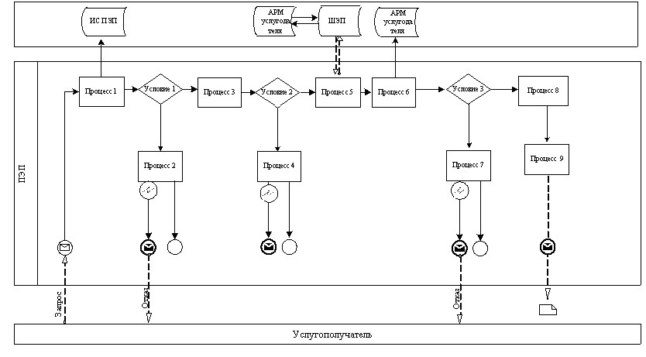

Условные обозначения:

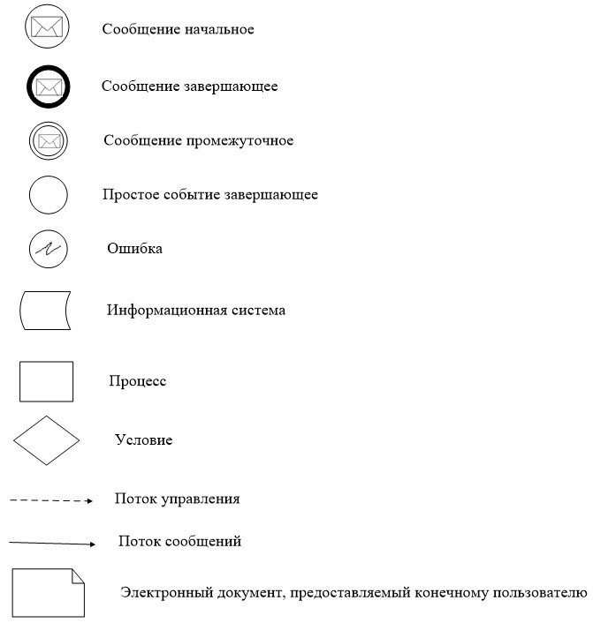

Приложение 2
к регламенту государственной
услуги "Выдача архивных
справок, копий
архивных документов
или архивных выписок"
Справочник бизнес-процессов оказания государственной услуги "Выдача архивных справок, копий архивных документов или архивных выписок"

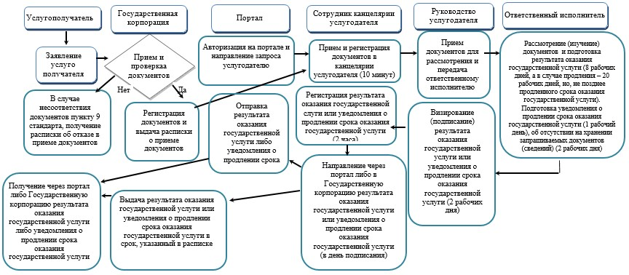

Условные обозначения:

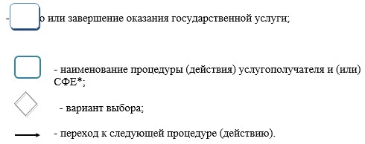

*СФЕ – структурно-функциональная единица: взаимодействие структурных подразделений (работников) услугодателя, Государственной корпорации, портала

© 2012. РГП на ПХВ «Институт законодательства и правовой информации Республики Казахстан» Министерства юстиции Республики Казахстан

